# Введение в программирование на Python

## Введение в язык Python

Язык Python – это высокоуровневый интерпретируемый язык программирования, нацеленный на повышение продуктивности разработки и читаемости кода. Синтаксис Python минималистичен, и в то же время язык обладает богатой стандартной библиотекой с широким набором функций.

Ввиду своей простоты и наглядности и большого количества библиотек по работе с данными Python на сегодня является одним из самых популярных языков для решения самых разных задач. В рамках курса ММАД Python будет использоваться для извлечения данных с сайтов, из баз данных и файлов различных форматов, преобразования и визуализации данных, построения математических моделей и оценки их точности.

## Установка интерпретатора Python и необходимых модулей

Наиболее простой способ установить Python с необходимыми библиотеками – скачать дистрибутив Anaconda, который уже включает всё необходимое: Python, интерактивную оболочку IPython, набор библиотек для расчётов и моделирования и т.д.

Скачать дистрибутив Anaconda для своей операционной системы можно на сайте <http://continuum.io>.

Необходимо запустить загруженный инсталлятор. При установке все настройки можно оставить по умолчанию.

Можно ставить Python и не из дистрибутива Anaconda. Тогда для установки некоторых библиотек необходимо будет предварительно установить Build Tools, так как некоторые библиотеки представлены в виде исходного кода, который должен быть скомпилирован на целевой платформе.

## Работа с интерпретатором Python

Дистрибутив Anaconda включает в себя среду Spyder. Среда позволяет редактировать скрипты Python и выполнять их, выполнять команды в консоли Python и IPython, отображает справку по функциям и параметрам функций, обладает автодополнением кода, визуальными подсказками, ведёт журнал выполненных команд, которые затем могут быть сохранены в скрипт и т.д.

При первом запуске Spyder может возникнуть ошибка:

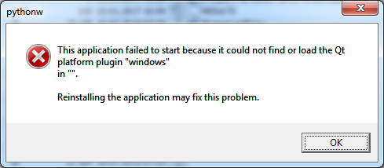

Рисунок Сообщение об ошибке при запуске Spyder

Проблема решается следующим образом. Пусть Anaconda установлена в каталог ANACONDA_DIR (по умолчанию это c:\Users\<user>\AppData\Local\Continuum\Anaconda3\). Тогда необходимо скопировать каталог ANACONDA_DIR \Library\plugins\platforms в каталог ANACONDA_DIR. После этого Spyder должен запускаться без проблем.

Вот как выглядит главное окно Spyder:

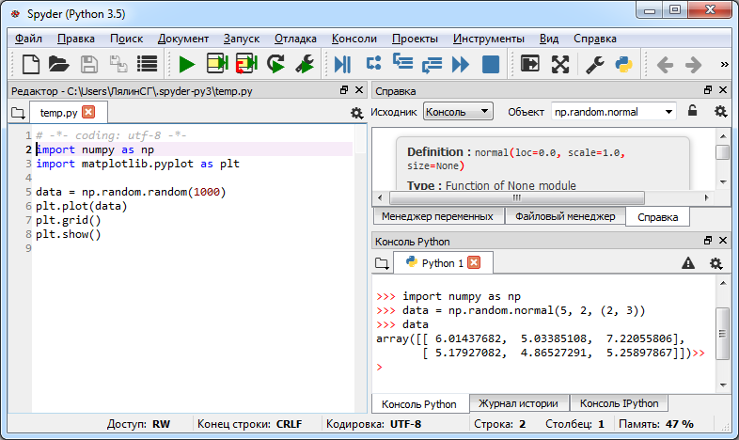

Рисунок Главное окно Spyder

В левой части расположен редактор скриптов с подсветкой синтаксиса и автодополнением. Писать код можно в нём. В правой части экрана сверху можно посмотреть информацию по переменным, расположенным в памяти, их типу и размерности.

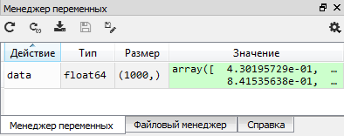

Рисунок Менеджер переменных

Следующая вкладка позволяет просматривать структуру каталогов, выполнять операции с файлами, запускать Python для указанного каталога.

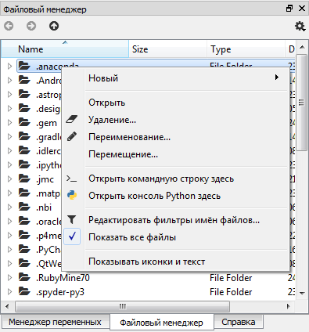

Рисунок Файловый менеджер

Следующая вкладка отображает справку по указанному модулю или функции. Для отображения справки необходимо поставить курсор на интересующую функцию и нажать сочетание клавиш Ctrl+I.

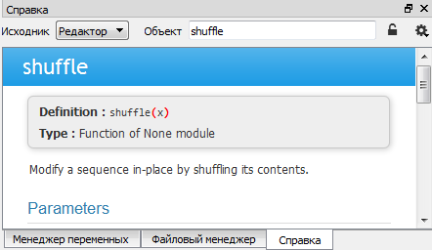

Рисунок Отображение справки по функциям и модулям

Справку по заданному модулю или функции можно получить и из консоли Python (см. про консоль ниже), выполнив команду help с параметром, например

help('numpy.random.shuffle')

Справа внизу располагается консоль Python, журнал выполненных команд и консоль IPython. Здесь можно вводить свои команды и экспериментировать с возможностями языка.

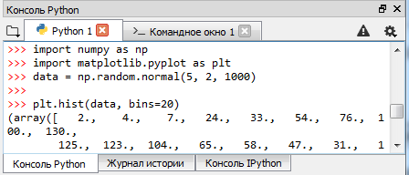

Рисунок Стандартная консоль Python

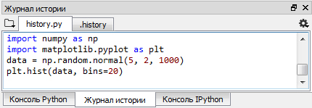

Рисунок Журнал выполненных команд

Скрипты можно создавать не только в Spyder, но и в любом текстовом редакторе. Удобно для этого использовать редактор с подсветкой синтаксиса, например, Sublime Text или Notepad++. Кроме того, существуют полноценные IDE (интегрированные среды разработки с редактором кода, автодополнением, отладчиком, рефакторингом и т.д.). Одной из лучших бесплатных IDE на сегодня является PyCharm от JetBrains.

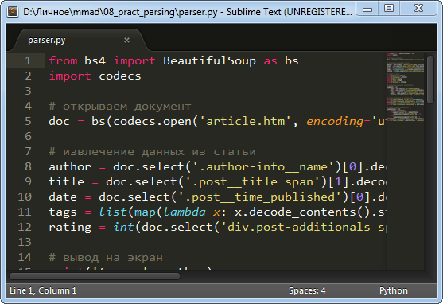

Рисунок Окно редактора Sublime Text

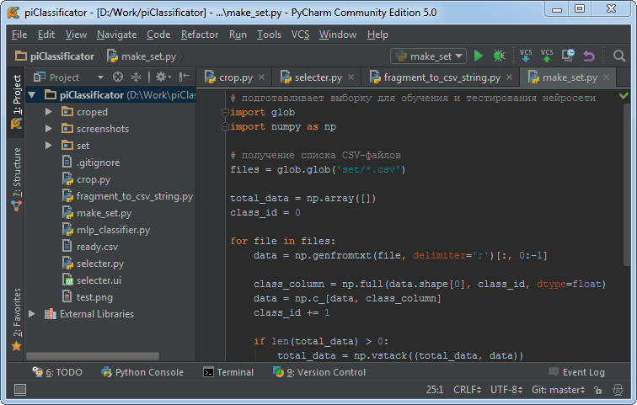

Рисунок Окно IDE PyCharm

Запустить созданный скрипт (текстовый файл с расширением .py) можно через командную строку, выполнив в ней команду:

> python script.py

где script.py – запускаемый скрипт.

Вот пример запуска скрипта Python:

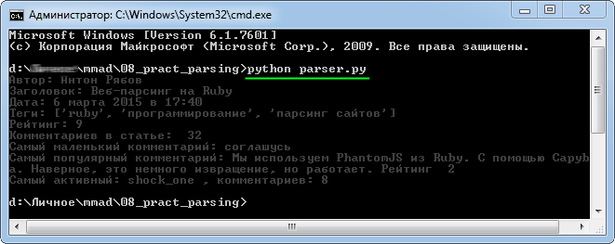

Рисунок Запуск скрипта Python через командную строку

## Справка по базовым возможностям языка Python

### Переменные и типы данных

В Python, как и в любом другом языке программирования, можно объявлять переменные, массивы, словари. Например

a = 10 # переменная

b = [1, 2, 3] # массив

c = {‘name’: ‘lemon’, ‘color’: ‘yellow’} # словарь

Как уже было сказано выше, Python является динамически типизируемым языком, поэтому тип переменных может измениться. Узнать текущий тип переменной можно с помощью встроенной функции type:

>>> a = 1

>>> type(a)

<class 'int'>

>>> a = [1, 2, 3]

>>> type(a)

<class 'list'>

>>> a = {'a': 1, 'b': 2, 'c': 3}

>>> type(a)

<class 'dict'>

>>> a = True

>>> type(a)

<class 'bool'>

>>>

Ещё одной интересной особенностью Python как динамического языка является то, что элементы массива или словаря могут хранить значения разных типов, например

>>> player = {'rating': 180, 'scores': [35, 18, 41], 'active': True}

>>> player['scores']

[35, 18, 41]

Полезной на практике возможностью является использование кортежей – групп переменных. Например, описать человека с помощью значений роста и веста можно так:

human = (182, 86)

human[0] # 182 – рост

human[1] # 86 - вес

Кортежи могут выступать в качестве параметров функций, например, вот так создаётся единичная матрица размера 2×3 с помощью библиотеки NumPy:

>>> import numpy as np

>>> m = np.ones(shape=(2, 3), dtype=int)

>>> m

array([[1, 1, 1],

[1, 1, 1]])

Кортежи удобны, когда нужно вернуть несколько значений из функции, например

def max_(arr):

max_idx, max_val = 0, 0

for i in range(len(arr)):

if arr[i] > max_val:

max_val = arr[i]

max_idx = i

return max_val, max_idx

res = max_([2, 5, 4, 1])

print(res[0], res[1])

Этот код выведет следующие значения:

5 1

Это максимальное значение в массиве и его индекс.

Приведённый выше код интересен по нескольким причинам. Во-первых, он показывает, что можно инициализировать несколько переменных сразу (хотя такой подход не рекомендуется, так как он запутывает код):

max_idx, max_val = 0, 0

Во-вторых, из примера видно, что для обозначения границ блоков кода используются не скобки или ключевые слова, а отступы. Именно эта особенность делает программы на Python наглядными. Общепринято для отступов блоков кода использовать пробелы, а не табуляцию. Настройте свой редактор соответствующим образом (Spyder по умолчанию использует пробелы).

### Операции

В Python есть все базовые операции: сложение, вычитание, умножение, деление, возведение в степень, остаток от деления, круглые скобки для управления приоритетом операций. Но есть некоторые особенности, присущие именно Python.

Операция деления (/) в Python не целочисленная:

>>> 5 / 2

2.5

Чтобы выполнить именно целочисленное деление, необходимо использовать два прямых слэша:

>>> 5 // 2

2

Возведение в степень выполняется с помощью оператора **, например

>>> 5**2

25

Операция сложения (+) для чисел даст число, для строк и массивов – выполнит их конкатенацию:

>>> 3 + 4

7

>>> '3' + '4'

'34'

>>> [1, 2, 3] + [4, 5]

[1, 2, 3, 4, 5]

### Управление выполнением программы в Python

### Условия

Условия в Python записываются с помощью if-else. После ключевого слова if следует условие, затем двоеточие. Код внутри блока if пишется со следующей строки с отступом. Например

height = int(input('Введите рост: '))

if height > 180:

print('Высокий')

Можно использовать if в сочетании else. else в данном случае пишется с тем же отступом, что и if, после else следует двоеточие. Например

height = int(input('Введите рост: '))

if height > 180:

print('Высокий')

else:

print('Низкий')

Можно использовать сочетание условий благодаря конструкции if-elif-else. Например

height = int(input('Введите рост: '))

size = 'S'

if height < 160:

size = 'S'

elif height < 170:

size = 'M'

elif height < 180:

size = 'L'

else:

size = 'XL'

print(size)

Можно записывать сложные условия, используя ключевые слова not, and, or, проверки на равенство == и неравенство !=.

if 165 < height < 175:

print('Средний рост')

sun = True

rain = False

if sun and not rain:

print('Можно выйти на прогулку')

if 2 * 2 == 4 and 2 * 2 != 5:

print('Прописные истины')

### Циклы

В Python есть 2 типа циклов: while и for. Цикл while выполняет выражение до тех пор, пока условие не станет истинным:

while input('q для выхода: ') != 'q':

print('Выполнение программы')

Цикл for является аналогом цикла for в C++. Он позволяет выполнять заданное количество итераций, проходить по элементам коллекции. Например, вот так можно обработать все элементы массива:

for item in [1, 2, 3]:

print(item)

Вместо массива могут быть и другие коллекции и даже строки:

for letter in 'String':

print(letter)

Часто при решении практических задач требуется указать начальное, конечное значение счётчика и шаг изменения. Для этого необходимо воспользоваться функцией range. Если в функцию передан один параметр, то это будет конечное значение счётчика, начинающегося с 0 с шагом 1. Если 2 параметра, то это будут начальное и конечное значения счётчика. Если в функцию передан третий параметр, то он будет отвечать за шаг изменения счётчика. Вот как может выглядеть код для вывода нечётных цифр от 1 до 10:

for i in range(1, 10, 2):

print(i)

У цикла for есть ещё альтернативная однострочная форма записи. Вот как можно переписать код из примера выше в одну строку:

[print(i) for i in range(1, 10, 2)]

Но такой подход чаще используют для генерации значений массивов. Пусть, например, требуется создать массив из степеней двойки. Вот как это может быть реализовано:

>>> powers_of_two = [2**i for i in range(9)]

>>> powers_of_two

[1, 2, 4, 8, 16, 32, 64, 128, 256]

В Python есть ключевые слова break и continue, смысл которых такой же, как в C++. break прерывает цикл, continue позволяет пропустить текущую итерацию и перейти к следующей.

>>> for letter in 'привет':

... if letter == 'р':

... continue

... print(letter, end='')

...

пивет

Но в отличие от C++, в Python есть особенность. После цикла for можно указать блок else, который выполнится в том случае, если в цикле была выполнена инструкция continue или break:

for letter in 'привет':

if letter == 'e':

break

else:

print('Встретилась буква е')

### Обработка исключений

При работе программы могут возникнуть исключительные ситуации, например, деление на ноль или переполнение стека. Такие ситуации необходимо отлавливать и корректно обрабатывать. Для этого создан механизм исключений. Обработка исключений в Python очень похожа на обработку исключений в C++.

В простейшем случае перехват исключений может быть реализован с использованием инструкций try-except:

try:

a = int(input('Первый множитель: '))

b = int(input('Второй множитель: '))

print('Результат: %d' %(a * b))

except Exception:

print('Некорректные аргументы')

Перехватывать можно разные исключения. В идеале, должен быть свой обработчик под каждый возможный тип исключений. Вот некоторые возможные исключения: ZeroDivisionError (деление на ноль), OverflowError (результат арифметической операции слишком велик для представления числа), ImportError (не удалось импортировать модуль) и т.д.

Кроме ключевых слов try и except при обработке исключений могут использоваться инструкции finally и else. finally выполняет блок инструкций в любом случае, было ли исключение или нет (например, когда необходимо закрыть файл). Инструкция else выполняется в том случае, если исключения не было.

### Создание собственных функций

Объявление собственных функций в Python начинается с ключевого слова def, за которым через пробел идёт имя функции, а в скобках список её параметров. После закрывающей скобки ставится двоеточие. Тело функции пишется с отступом в 2 или 4 пробела (в зависимости от принятого соглашения). Если функция должна вернуть значение, его записывают после ключевого слова return. Функция может возвращать несколько параметров (см. пример выше – функция max_). Вот пример функции, определяющей минимальное и максимальное среди переданных двух чисел:

def minmax(a, b):

return (a, b) if a < b else (b, a)

Функции могут параметры по умолчанию. Например, если приведённую ниже функцию вызвать без параметра, она вернёт факториал 5:

>>> def factorial(n=5):

... return n * factorial(n - 1) if n > 1 else 1

...

>>> factorial()

120

>>> factorial(3)

6

### Импорт функций из других файлов

Часто удобно бывает поместить часто используемые функции в отдельный файл, а затем подключать их в свой скрипт и использовать в работе. Ещё более распространённый случай – использование некоторых функций из сторонней библиотеки.

Самый простой способ подключения внешнего файла – директива import. Например

import math

Чтобы теперь использовать функции из модуля math, необходимо сначала писать имя модуля, затем точку и имя функции:

>>> math.sqrt(4)

2.0

Чтобы не приходилось каждый раз писать имя модуля, можно воспользоваться такой записью:

from math import *

Тогда можно будет вызывать функции напрямую без указания имени модуля:

>>> sqrt(4)

2.0

Звёздочка означает, что будут импортированы все функции из модуля. Можно указать только конкретные функции:

>>> from math import sqrt, sin

>>> sin(0)

0.0

>>> cos(0)

NameError: name 'cos' is not defined

>>> Traceback (most recent call last):

File "<stdin>", line 1, in <module>

Но на практике такой подход не рекомендуется из-за того, что в разных модулях могут присутствовать функции с одинаковыми именами:

>>> from math import *

>>> from numpy import *

>>> sqrt(4) # какая реализация используется? math или numpy?

Поэтому чаще для модулей задают псевдонимы, как показано в примерах ниже:

>>> import numpy as np

>>> import matplotlib.pyplot as plt

>>> np.sqrt(4)

2.0

### Комментарии

Однострочные комментарии в Python начинаются с символа #. Например

# это пример однострочного комментария

Многострочные комментарии заключаются в тройные кавычки (одинарные или двойные). Например

def factorial(n):

'''

Рекурсивная функция вычисления факториала числа n

'''

return 1 if n == 1 else n * factorial(n - 1)

Этот пример показывает ряд интересных особенностей Python. Во-первых, многострочный комментарий внутри функции. Во-вторых, пример рекурсивной функции (функция factorial вызывает сама себя). В-третьих, интересная однострочная запись условия if-else, напоминающая тернарную операцию в C++.

Многострочные комментарии обычно используются для документирования функций и классов, поэтому с помощью такого кода можно вывести справку по функции на экран:

>>> factorial.__doc__

'\n Рекурсивная функция вычисления факториала числа n\n '

## Задание на практику

Реализовать 3 функции на Python согласно варианту (см. таблицу ниже). Описания заданий приведены после таблицы.

|  |  |  |  |  |  |  |  |  |  |  |
| --- | --- | --- | --- | --- | --- | --- | --- | --- | --- | --- |
| задание  вариант | 1 | 2 | 3 | 4 | 5 | 6 | 7 | 8 | 9 | 10 |
| 1 |  |  |  |  |  |  |  |  |  |  |
| 2 |  |  |  |  |  |  |  |  |  |  |
| 3 |  |  |  |  |  |  |  |  |  |  |
| 4 |  |  |  |  |  |  |  |  |  |  |
| 5 |  |  |  |  |  |  |  |  |  |  |
| 6 |  |  |  |  |  |  |  |  |  |  |
| 7 |  |  |  |  |  |  |  |  |  |  |
| 8 |  |  |  |  |  |  |  |  |  |  |
| 9 |  |  |  |  |  |  |  |  |  |  |
| 10 |  |  |  |  |  |  |  |  |  |  |
| 11 |  |  |  |  |  |  |  |  |  |  |
| 12 |  |  |  |  |  |  |  |  |  |  |
| 13 |  |  |  |  |  |  |  |  |  |  |
| 14 |  |  |  |  |  |  |  |  |  |  |
| 15 |  |  |  |  |  |  |  |  |  |  |

1. Написать функцию, которая получает на вход два целочисленных массива равной длины и возвращает массив – результат модуля разностей элементов входных массивов. Используйте однострочную запись цикла for для перебора значений обоих массивов одновременно. Вот небольшая подсказка в реализации:

[код_обработки_элементов for i in range(len(m1))]

2. Написать функцию, которая сортирует все буквы в строке по возрастанию и возвращает получившуюся строку. Для преобразования строки в массив букв используйте встроенную функцию list. Для сортировки букв используйте функцию sorted. Для обратного преобразования строки в массив используйте конструкцию: ‘’.join(a), где a – это массив.

3. Написать функцию, выполняющую циклический сдвиг элементов массива на указанное число элементов. Функция принимает два параметра: массив и количество элементов, на которое производить сдвиг. Подсказка: проще всего разбить исходный массив на два подмассива, а затем переставить их местами и объединить в один. Для выбора левой части массива используйте код a[:k], для правой – a[k:]. Используйте оператор ‘+’ для объединения массивов. Верните получившийся массив.

4. Написать функцию, которая генерирует несколько массивов случайных чисел и возвращает тот, в котором сумма элементов наибольшая. Для генерации случайных чисел используйте функцию random из модуля random. Модуль random необходимо предварительно подключить с помощью команды import random. Для вычисления суммы элементов массива используйте встроенную функцию sum. Функция принимает 2 параметра: количество генерируемых массивов и количество элементов в массиве, и возвращает массив с наибольшей суммой элементов.

5. Написать функцию, вычисляющую евклидово расстояние между двумя точками. Координаты точек задаются массивами. Евклидово расстояние вычисляется как корень из суммы квадратов разностей. Функция принимает два параметра – массивы с координатами точек. Возвращает расстояние. Точки могут располагаться в пространстве произвольной размерности (размеры массивов с координатами не ограничены). Сначала рекомендуется вычислить массив квадратов разностей по каждой координате. Это можно сделать таким кодом:

diff = [(a[i] - b[i])**2 for i in range(len(a))]

a и b – исходные массивы.

Затем следует вычислить сумму элементов с помощью встроенной функции sum и извлечь из неё квадратный корень с помощью функции sqrt из модуля math. Модуль math необходимо предварительно подключить с помощью кода: import math

6. Написать функцию, которая для заданной квадратной матрицы целых чисел находит сумму элементов на главной диагонали. Чтобы сформировать массив элементов на главной диагонали, используйте код:

[m[i][i] for i in range(len(m))]

Здесь m – исходная матрица. Она передаётся в функцию в качестве параметра. len – функция для получения длины массива. Для суммирования элементов массива используйте встроенную функцию sum.

7. Напишите рекурсивную функцию вычисления чисел Фибоначчи (последовательность, в которой каждое новое число получается как сумма двух предыдущих).

8. Написать функцию, которая получает 3-значное число и возвращает строку, содержащее это число, описанное словами. Например, для числа 195 функция должна выдать строку «сто девяносто пять». Функция должна корректно отрабатывать ситуацию, когда вводят 2-значные числа и цифры или когда в позиции десятков и единиц нули, например, 101, 220. Ситуацию, когда в числе количество десятков равно 1, например, 218, обрабатывать не нужно. Для решения этой задачи создайте 3 словаря для сотен, десятков и единиц, например

hund = {0: '', 1: 'сто', 2: 'двести', 3: 'триста', 4: 'четыреста', 5: 'пятьсот', 6: 'шестьсот', 7: 'семьсот', 8: 'восемьсот', 9: 'девятьсот'}

Вычисляйте для числа количество сотен, десятков и единиц, используя целочисленное деление и операцию взятия остатка от деления. Для формирования итоговой строки используйте приведённый код:

'%s %s %s' % (hund[h], dec[d], one[o])

Здесь hund, dec и one словари, h, d и o – количество сотен, десятков и единиц в числе.

9. Написать функцию, проверяющую у пользователя знание таблицы умножения. Функция спрашивает у пользователя два целых числа, а затем спрашивает результат их перемножения. Если пользователь ответил верно, функция должна напечатать слово «Верно», иначе «Ошибка. Верный ответ <число>». Для ввода значений используйте встроенную функцию input, для преобразования строки к целому числу – функцию int.

10. Написать функцию, которая генерирует массив заданного размера из случайных чисел, а затем находит минимальное и максимальное значение в этом массиве и возвращает оба значения как кортеж. Размер массива передаётся в функцию как целочисленный параметр. Для генерации случайных чисел используйте функцию random из модуля random. Его необходимо будет предварительно подключить: import random. Для поиска минимального и максимального значения используйте встроенные функции min и max.